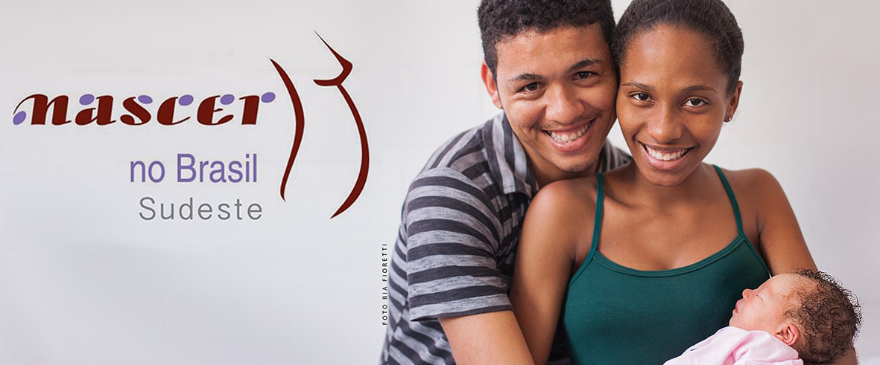
Formulário de solicitação de banco de dados

Solicitante:
Data da solicitação:
Título do trabalho (provisório):
Objetivos:
Variáveis de interesse
Desfecho:
Dados das variáveis para caracterização da população:
Demais variáveis solicitadas para análise:
Breve descrição do plano de análise:
Autor principal e possíveis co-autores:
Opções de periódico(s)(em ordem de prioridade):
Prazo previsto para submissão:

Todos os artigos originários do inquérito devem incluir:
Agradecimento: Agradecemos aos coordenadores regionais e estaduais, supervisores e entrevistadores da pesquisa “Nascer no Brasil”, e às mães participantes. (pode ser editado)
Financiamento: Este artigo é originário do Projeto Nascer no Brasil Inquérito Epidemiológico sobre parto e nascimento. Este estudo foi financiado pelo Conselho Nacional de Desenvolvimento Científico e Tecnológico (CNPq) e desenvolvido no âmbito da Escola Nacional de Saúde Pública da Fundação Oswaldo Cruz.

